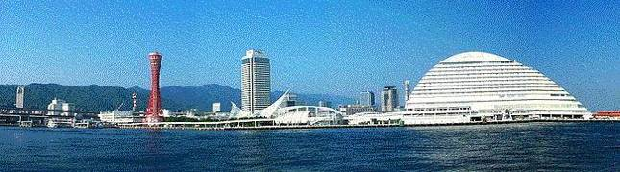
ＷＩＮＤ ＯＦ ＫＯＢＥ！
神戸運輸監理部情報
令和６年１月１日 国土交通省 神戸運輸監理部
第７８９号

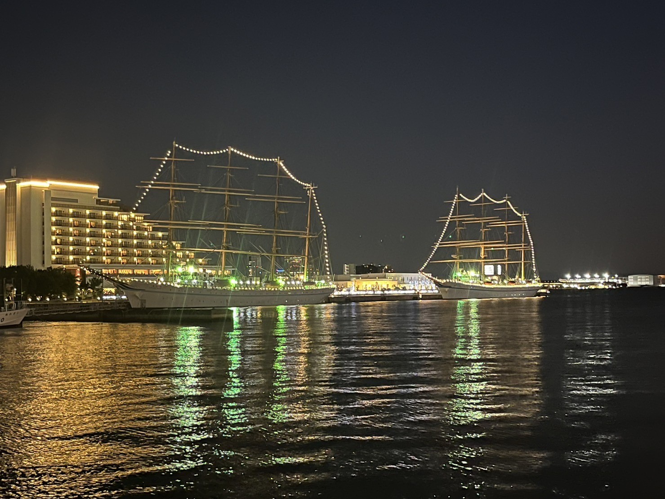
フォトミュージアム

神戸運輸監理部 広報編集
サブタイトル「WIND OF KOBE！」は、湧き起こる風の清新さをイメージしています

今月の監理部情報・目次

◆年末年始の海上交通輸送に関する
安全総点検を実施・・・・・・・・２
◆倉庫管理主任者スキルアップセミナーを開催しました・４
◆公共交通被害者等
支援フォーラムを開催しました・・・・５
◆主要業務指標・・・・・・・・・・・・・・・・・・・７◆船員職業紹介状況・・・・・・・・・・・・・・・・・８
◆倉庫業の新規登録・・・・・・・・･・･・・・・・・・９
◆倉庫業の変更登録(新設）・・・・・･・･・・・・・・１０
◆１月の行事予定 ・・・・・・・・・・・・・・・・１１
◆１２月の記者発表状況・・・・・・・・・・・・・・１２

神戸港に停泊中の
帆船日本丸・海王丸
夜景の様子

年末年始の海上交通輸送に関する安全総点検を実施！
～防火・退船訓練もあわせて実施しました～

神戸運輸監理部は、人の移動が集中する年末年始の時期を前に、神戸港をはじめとする管内各港に発着する旅客船及び観光船に対して、１２月１１日から２１日にかけて「年末年始の輸送等に関する安全総点検」を１３社３１隻に実施しました。
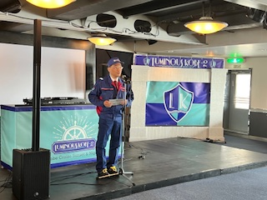
１１日の点検初日には、株式会社神戸クルーザーのレストラン船「ルミナス神戸２」船内において、安全総点検開始式を行い、臼井運輸監理部長、株式会社神戸クルーザー青木部長の挨拶の後、防火・退船訓練を実施しました。
訓練では、令和６年４月に「障害者差別解消法」に
よる事業者の「合理的配慮」が義務化されることから、
ＮＰＯ法人「ウィズアス」の協力を得て、車椅子利用
者の方にも乗客役として参加していただきました。
防火訓練では、船内で火災が発生したとの想定で、
初期消火、消火ホースによる消火を実施し、退船訓練
では、乗客への状況説明やパニックコントロール、救
命胴衣着用、船外までの避難誘導を実施しました。

臼井運輸監理部長挨拶
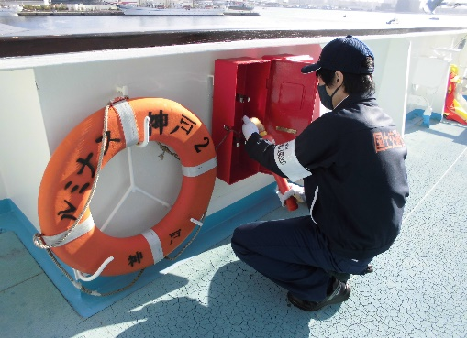
その後、安全総点検を船舶検査官、船舶測度官、
運航労務監理官で行い、安全管理規程の確実な遵守、安全に関する設備の確実な備え付けや自然災害、事故発生時の乗客の安全確保や通報、連絡、指示体制の整備・構築及び通信設備・通信環境、テロ対策、感染症対策の実施状況について重点的に確認を行い、最後に、東海上安全環境部長から講評を行いました。
救命設備を点検

今回の訓練の実施にあたっては、ＮＰＯ法人の方々や事業者との綿密な打ち合わせを重ね、
訓練も参加された方皆さんが真剣な面持ちで取り組まれたことが印象的でした。
さらに、訓練終了後には車椅子利用者の方及びＮＰＯ法人関係者と事業者が参加し、非
常時における障がい者への対応方法や退船の際の介助・誘導方法について意見交換会を行
うなど、初めての試みではありましたが、職員にとっても気づきの多い非常に有意義なものとなりました。
神戸運輸監理部では、すべての方が安心してご乗船いただけるよう、旅客船の点検を強化していくとともに、事業者の取り組みへの支援を行ってまいります。
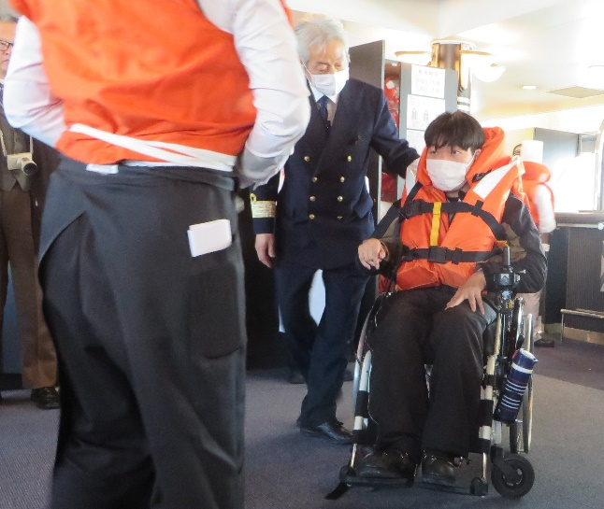
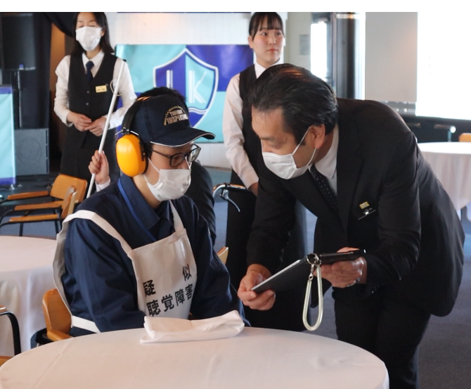

車椅子利用者の避難誘導 聴覚障がい者にタブレット端末を使用して説明

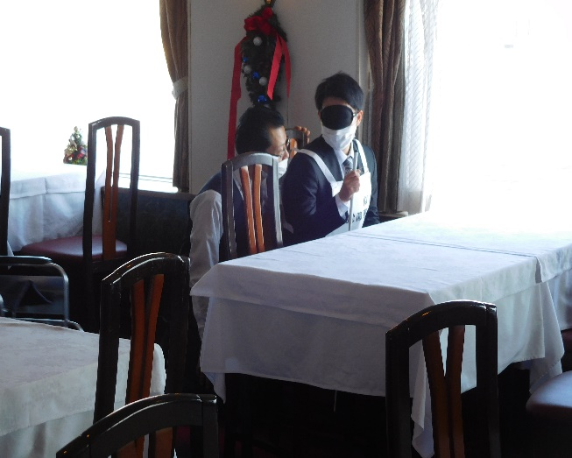
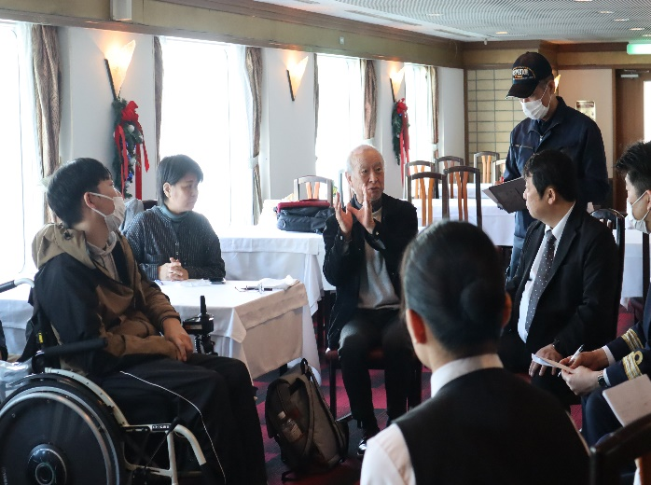

視覚障がい者の避難誘導を介助 訓練終了後の意見交換会

(企画推進本部 交通みらい室)
(海上安全環境部)

◆ 倉庫管理主任者スキルアップセミナーを開催しました！

令和５年１１月１７日（金）、兵庫県倉庫協会及び兵庫県冷蔵倉庫協会と共催で、管内の倉庫業者を対象とする令和５年度倉庫管理主任者スキルアップセミナーを開催し、約８０名が参加しました。
今年も昨年に引き続き、会議室での対面出席とMicrosoft Teamsでのリモート参加を併用する、ハイブリッド方式での開催となりました。

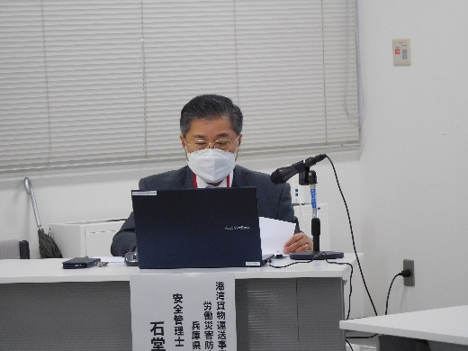
倉庫管理主任者は、原則として営業倉庫ごとに１人配置することになっており、倉庫の施設管理、適正な運営の確保、火災や労働災害の防止、現場従業員の研修などの重要な役割を担っています。しかしながら、その業務については各事業所の自主的な取組により運用されており、実務や役割に関する経験は様々であることから、倉庫管理主任者のスキルアップを図ることを目的に開催しています。
【石堂氏による講演の様子】

セミナーは２部構成で、まず港湾貨物運送事業 労働災害防止協会 兵庫県総支部 安全管理士 石堂明弘氏より「庫内作業における労働災害防止」と題して、倉庫内で発生する
労働災害や、それらの対策方法について、ご講演頂きまし
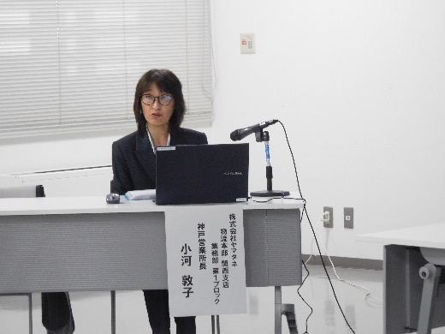
た。
【小河氏による講演の様子】

その後、株式会社ヤマタネ 物流本部 関西支店 業務部 第１ブロック 神戸営業所長 小河敦子氏より「女性活躍推進に向けた社内プロジェクトの取組について」と題して、女性がより活躍するにあたってのポイントや、ご自身の体験談について、ご講演頂きました。

聴講者のアンケートでは、「倉庫内事故防止対策の参考になった」「自営業所に置き換えて安全に努めないといけないと再度認識した」「女性の活躍の場を広げていく事は、労働者不足の観点からも必須だと思うので、非常に参考になった」「女性の職場での活躍について自社でも検討する必要があると感じました」等のご感想を頂きました。

今回の聴講者が、セミナーで学んだことを実務に還元し、適正な倉庫管理業務に役立てて頂けることを期待しています。
（総務企画部 企画課）
- 公共交通被害者等支援フォーラムを開催しました

神戸運輸監理部総務課では、近畿運輸局及び沖縄総合事務局との共催で、令和５年１２月８日に「公共交通被害者等支援フォーラム」をオンラインで開催しました。
本フォーラムは、公共交通事業者の皆様や関係団体、一般の方を対象に、公共交通事故の被害者支援の重要性や役割を理解していただくことを目的として毎年開催しています。

今年は、国土交通省に設置している公共交通被害者等支援室の取り組みから支援の現状報告に加え、事故に対応する事業者職員に生じるストレスケアや、被害者やそのご家族の心理について理解を深めるために先生方に講演いただき、７５名の参加がありました。

最初に、沖縄総合事務局から挨拶の後、近畿運輸局から
『公共交通事故被害者等支援の現状』について報告しま
した。
公共交通事故被害者支援室の体制や公共交通事故が起
こった場合の支援内容、「被害者等支援計画」の導入効
果等について説明し、事業者の皆様へ計画の策定をお願
近畿運輸局バリアフリー推進課から報告
いしました。

支援にあたっては、被害者やそのご家族等の気持ちに寄り添うことが大切となりますが、そのためには被害に遭われた方の心理状態を理解することや、対応する側の心身が健康であることが必要です。

続いて、兵庫県こころのケアセンター 診療所副所長 兼 上席
研究主幹の三宅先生から『トラウマとPTSDの理解』、武蔵野大学
人間科学部助教の 成澤先生から『公共交通事故等の被害者及び遺族
の心理』について、それぞれ講演いただきました。
三宅先生講演
事故が起こり、事業者が加害者という立場に
なった場合でも、事故に遭われた方の心理状態
を理解することでこれ以上傷つけずに対応がで
きる、お話していただける存在になることがで
きるということに繋がるということで、様々な
心理状況の説明や具体例、支援団体等について
お話がありました。
司会：神戸運輸監理部
成澤先生講演

対応する職員や事故時の乗務員等も精神的な影響を受けるため、参考にしていただけたのではないかと思います。
参加いただいた方からは、「被害者等支援の重要性が分かった」、「万が一の事故対応において、社員への対応に役立つ内容であった」等のご意見をいただきました。

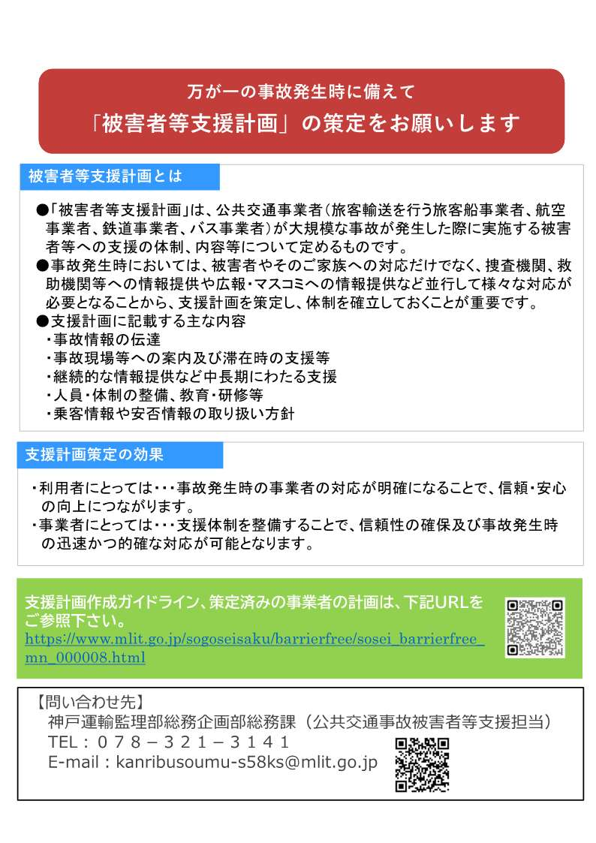
事故は起こらないことが一番ですが、万が一に備え、被害者等支援のために取り組んでまいります。
（総務企画部 総務課）

◆ 主要業務指標

（ 令和５年１２月 ）
 |  |  |  | 実 績 | 前年同月比
１．管内発着フェリー・旅客船方面別輸送量  （令和５年１０月分） | 九 州  方 面 |  | 旅 客 | ４１，４７８人 | １１３．２％
 |  |  | 車 両 | ３１，７１５台 | １０３．０％
 | 淡路四国  方 面 |  | 旅 客 | ８８，１７０人 | ９８．６％
 |  |  | 車 両 | １９，７４６台 | ９４．８％
２．神戸港起点遊覧船乗船者数  （令和５年１０月分） | 総 数 |  |  | ４４，０３０人 | １１２．７％
 |  | 内：ﾚｽﾄﾗﾝｼｯﾌﾟ |  | ２２，２８９人 | １３３．１％
３．神戸港内貿貨物量【速報値】  （令和５年７月分） | 純内貿貨物量  （ﾌｪﾘｰ貨物除く） |  |  | ６７７千㌧ | １１０．６％
 | 中継貨物量 |  |  | ７２１㌧ | １１８．３％
４．神戸港コンテナ船入港隻（令和５年７月分） |  |  |  | ３３３隻 | １１０．６％
５．神戸港外貿コンテナ貨物取扱量【速報値】  （令和５年７月分） | 総 量 |  |  | １７８，０１７TEU | ９４．２％
 |  | 内：ﾄﾗﾝｼｯﾌﾟ貨物 |  | ２６７TEU | １２８．５％
６．神戸港港湾労働者数【速報値】  （令和５年１１月末現在） | 総 数 |  |  | ５,４７７人 | １００．１％
 |  | 内：船 内 |  | １,２３８人 | １０１．５％
 |  | 内：沿 岸 |  | ３,４４７人 | ９９．７％
７．神戸市内倉庫貨物入庫量  （令和５年１０月分） | 普通倉庫 |  |  | ５０２ 千㌧ | １０３．９ ％
 | 冷蔵倉庫 |  |  | ９５ 千㌧ | ９８．３ ％
８．神戸市内倉庫貨物保管残高  （令和５年１０月分） | 普通倉庫 |  |  | ９８２ 千㌧ | ９８．８ ％
 | 冷蔵倉庫 |  |  | １８１ 千㌧ | ９９．１ ％
（注）①３．の中継貨物量は､神戸港輸入貨物を国内他港へ移出したもの及び神戸港輸出貨物で国内他港から移入したものである｡
②５．のトランシップ貨物は､外航船で輸送して来た貨物を神戸港で他の外航船に積み替えて輸送したものである｡
③３．４．５．の資料出所は､神戸市港湾局であり､６．の資料出所は､神戸公共職業安定所神戸港労働出張所である｡
④７．８．の資料出所は、兵庫県倉庫協会及び兵庫県冷蔵倉庫協会である。

（総務企画部物流施設対策官、海事振興部旅客課、貨物・港運課）

◆ 船員職業紹介状況（令和５年１１月）

最近３か月間の船員職業紹介実績表 （単位：人）
 | 月 別 | 令和５年９月 | 令和５年１０月 | 令和５年１１月
区 分
合 計 | 求人数 | ２４ | ３０ | ２９
 | 求職数 | １６ | ８ | ５
 | 求職者成立数 | ６ | ４ | ２
外 航 船 | 求人数 | ０ | ０ | ０
 | 求職数 | ０ | ０ | ２
 | 求職者成立数 | ０ | ０ | ０
内 航 船  （旅客船を含む） | 求人数 | １５ | ２８ | ２８
 | 求職数 | １４ | ７ | ３
 | 求職者成立数 | ６ | ４ | １
その他船舶  （曳船・作業船等） | 求人数 | ０ | １ | １
 | 求職数 | ０ | １ | ０
 | 求職者成立数 | ０ | ０ | １
漁 船 | 求人数 | ０ | １ | ０
 | 求職数 | ０ | ０ | ０
 | 求職者成立数 | ０ | ０ | ０
有効求人倍率（倍） |  | ２．４３ | ３．００ | ３．５０

最近３か月間の船員の失業給付金支給実績
 | 月 別 | 令和５年９月 | 令和５年１０月 | 令和５年１１月
区 分
失業給付金受給者実数（人） |  | 1 | ２ | ２
失業給付金支給額 （千円） |  | ６８７ | ２４９ | １，６１３
※失業給付金受給者実数とは、当月中に失業給付金を支給した者の実数である。

（海事振興部 船員労政課）

◆ 倉庫業の新規登録（令和５年１１月）

【 事業者名 】株式会社フードライフマネジメント
所在地 | 兵庫県尼崎市尾崎3161-13 |  |  | 代表者 |  |  | 代表取締役 児島 史忠
倉庫の概要 | 倉庫の名称 | 株式会社フードライフマネジメント
 | 類 別 | 冷蔵倉庫（F1） | 位 置 |  | 赤穂市中広字東沖1563番1、1563番2
 | 構 造 | 鉄骨造、カラーガルバリウム鋼板角波張、カラーガルバリウム鋼板折板葺、平屋建
 | 面 積 | 2,685㎥ | 登録年月日 |  |  | 令和5年11月7日

【 事業者名 】エフ・ライン株式会社
所在地 | 兵庫県神戸市西区伊川谷町潤和914番地19 |  |  | 代表者 |  |  | 代表取締役 福島 健介
倉庫の概要 | 倉庫の名称 | 伊川谷倉庫
 | 類 別 | 一類倉庫 | 位 置 |  | 神戸市西区伊川谷町潤和字堂後914番地10、914番地19
 | 構 造 | 鉄骨造、カラー角波鋼板張、ガルバリウム鋼板折板葺、平屋建（準耐火建築物）
 | 面 積 | 102㎡ | 登録年月日 |  |  | 令和5年11月30日

◆ 倉庫業の変更登録（新設）（令和５年１１月）

【 事業者名 】パナソニックエナジー東浦株式会社
所在地 | 兵庫県淡路市小磯1-1 |  |  | 代表者 |  |  | 代表取締役社長 溝口 文博
倉庫の概要 | 倉庫の名称 | プロロジスパーク猪名川２
 | 類 別 | 一類倉庫 | 位 置 |  | 川辺郡猪名川町差組字フカンド148番-2
 | 構 造 | 鉄骨造一部鉄筋コンクリート造、断熱鋼板パネル張、ガルバリウム鋼板折板二重葺、5階建（耐火建築物）
 | 面 積 | 6,302㎡ | 登録年月日 |  |  | 令和5年11月1日

【 事業者名 】阪神センコー運輸株式会社
所在地 | 兵庫県神戸市中央区布引町二丁目1番7号 |  |  | 代表者 |  |  | 代表取締役 青木 進
倉庫の概要 | 倉庫の名称 | 白浜倉庫
 | 類 別 | 一類倉庫 | 位 置 |  | 姫路市木場前七反34番、35番、36番
 | 構 造 | 鉄骨造、金属断熱サンドイッチパネル張、長尺カラー鉄板折板葺、2階建（準耐火建築物）
 | 面 積 | 1,401㎡ | 登録年月日 |  |  | 令和5年11月1日

【 事業者名 】株式会社安田運輸
所在地 | 兵庫県神崎郡福崎町大貫1183番地10 |  |  | 代表者 |  |  | 代表取締役 安田 唱泰
倉庫の概要 | 倉庫の名称 | はりま倉庫（C棟）
 | 類 別 | 一類倉庫 | 位 置 |  | 赤穂郡上郡町光都3丁目1386番地27
 | 構 造 | 骨組膜構造（準耐火構造ロ-2）
 | 面 積 | 1,050㎡ | 登録年月日 |  |  | 令和5年11月10日

【 事業者名 】荒木運輸株式会社
所在地 | 大阪府大阪市西淀川区中島2丁目7-48 |  |  | 代表者 |  |  | 代表取締役 荒木 靖郎
倉庫の概要 | 倉庫の名称 | 尼崎物流センター
 | 類 別 | 一類倉庫 | 位 置 |  | 尼崎市扇町20番
 | 構 造 | 鉄骨造、ALC板張、ガルバリウム鋼板（ダブル折板）断熱工法、7階建（耐火建築物）
 | 面 積 | 9,781㎡ | 登録年月日 |  |  | 令和5年11月10日

◆ １月の行事予定

日 程 | 行 事 （ 場 所 ） | 担 当 課
１８日（木） | めざせ！海技者セミナー in KOBE  （神戸ポートオアシス） | 海事振興部  船員労政課
２６日（金） | 近畿地方交通政策審議会 神戸船員部会  （神戸第２地方合同庁舎） | 海事振興部  船員労政課

（総務企画部 総務課）

◆ １２月の記者発表状況

日程 | 発表事項 | 担当部課
５日 | 輸送機関の安全意識の高揚、年末年始の安全総点検実施 | 海上安全環境部 海事保安・事故対策調整官  総務企画部 安全防災・危機管理調整官
２２日 | 路線バス事業者に対する警告について | 兵庫陸運部  監査部門

（総務企画部 広報対策官）

神戸では、まだ雪が積もるようなことはありませんが、それでもかなり寒いです。
年末から１月６日まで帆船２隻が神戸港に停泊しています。
寒さの中ですが、美しい佇まいをゆっくり見ることができました。

神戸運輸監理部マスコットキャラクター「こうべぇ」

神戸運輸監理部ホームページ

